ИНФОРМАЦИОННЫЙ БЮЛЛЕТЕНЬ

Результаты мониторинга острых отравлений химической этиологии в Костромской области за III квартал 2011 года

По данным токсикологического мониторинга за 3 квартал 2011 года в Костромской области зарегистрировано 152 случая острых отравлений химической этиологии, показатель на 100 тыс. населения составил 22,8, что на 6,6% ниже уровня 3 квартала 2010г. и на 34% ниже уровня 2-го квартала т.г.
Из общего числа зарегистрированных острых токсических отравлений 62 случая закончились летальным исходом, что составило 40,8% от числа пострадавших (1кв. 2011г. - 50%, 2 кв. 2011г. – 42%).
Таблица №1

Показатели и структура острых отравлений химической этиологии по их видам
за 1-3 кварталы 2011г.

 | Структура отравлений (%) |  |  | Показатель на 100тыс. населения
 | 1кв.2011г | 2кв.2011г | 3кв.2011г | 1кв.2011г | 2кв.2011г | 3кв.2011г
Отравления спиртосодержащей продукцией | 43,4 | 54,9 | 47,4 | 14,7 | 16,8 | 10,8
Отравления наркотическими веществами | 2,7 | 4,9 | 3,9 | 0,9 | 1,5 | 0,9
Отравления лекарственными веществами | 25,2 | 25,5 | 30,9 | 8,6 | 7,8 | 7,1
Прочие отравления (товарами бытового назначения, угарным газом, уксусной кислотой, ядом животного происхождения и др.) | 28,8 | 14,7 | 17,8 | 9,8 | 4,5 | 4,1
Всего | 100 | 100 | 100 | 33,9 | 30,6 | 22,8

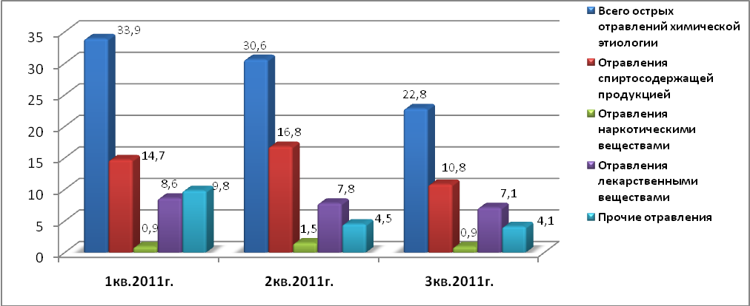
Рис.1 Показатели острых отравлений химической этиологии по Костромской области
(на 100 тыс. населения)
Изучение структуры причин острых отравлений химической этиологии показало, что ведущей причиной является употребление спиртсодержащей продукции; в 3 квартале т.г. зарегистрировано 72 случая или 47,4% (во 2 кв. – 54,9%); на втором месте – отравления лекарственными препаратами, на их долю приходится 30,9% (во 2кв. – 25,5%); далее следуют отравления, обусловленные токсическим действием прочих химических веществ (органические растворители, пестициды, алифатические и ароматические углеводороды, пары и газы, т.д.) – 17,8% (во 2кв. – 14,7%); четвертое место занимают отравления - наркотическими веществами – 3,9%. (табл.№1, рис.2).

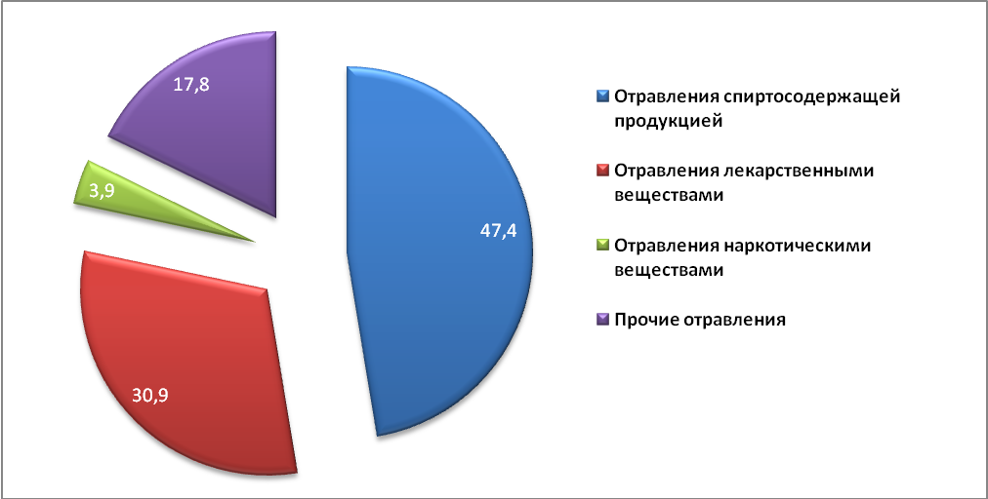
Рис.2 Структура острых отравлений химической этиологии по Костромской области
за 3 квартал 2011г.

Ведущей причиной острых отравлений среди детей до 14 лет явились отравления неуточненными веществами, товарами бытового назначения, угарным газом и пр. (8 случаев из 15), на долю употребления лекарственных средств приходится 6 случаев, кроме того зарегистрирован 1 случай отравления в результате употребления спиртсодержащей продукции.
Среди подростков из 4-х зарегистрированных случаев, три связаны с отравлением спиртосодержащей продукцией и один – с употреблением лекарственных средств.
Как и во 2-ом квартале т.г. летальных случаев острых отравлений химической этиологии среди детского и подросткового населения не зарегистрировано.
В 3-м квартале т.г. произошли изменения в половозрастной структуре пострадавших, несколько сократилась доля взрослого населения от 18 лет и старше с 88% до 87% и детского населения с 10,8% до 9,9%, но при этом возросла доля лиц подросткового возраста с 1% до 2,6%.
Наибольшее число острых отравлений химической этиологии зарегистрировано среди лиц в возрасте 26-39 лет – 28,9% и среди 40-49 – летних – 21%.
15% приходится на возрастную группу 50-59 лет, далее следует возрастная группа 60 лет и старше – 12,5%, на долю лиц 18-25 лет – 9,9%.
На шестом месте дети от 0 до 6 лет, их доля составляет 8,6% (во 2 кв. т.г. - 6,4%) и 3,9% приходится на детей в возрасте от 7 до 17 лет (во 2 кв.т.г. – 5,4%).
При этом наибольший процент летальных исходов отмечен среди пострадавших в возрасте 26-49 лет – 59,7%; 40% - приходится на лиц 50 лет и старше. Среди населения от 25 лет и младше случаев отравлений с летальным исходом не зарегистрировано.
Анализ социальной принадлежности лиц пострадавших от острых отравлений свидетельствует, что в 3-ем квартале возросло число отравлений среди наиболее социально незащищенной части населения – безработных с 36,8% до 51%; при этом отмечается снижение доли лиц пенсионного возраста с 22,5% до 17,8% и работающего населения с 22,5% до 17%.
Выявленные закономерности в структурном распределении социального статуса пострадавших распространяются и на лиц, погибших от острых отравлений.
В 3-ем квартале т.г. в сравнении со вторым возрос процент летальных случаев острых отравлений химической этиологии среди безработных с 50,7% до 56,5%; но при этом наблюдается снижение смертности среди работающего населения с 29% до 12,9% и пенсионеров - до 30,6%.
Установлено, что по характеру острых отравлений, преднамеренное отравление зарегистрировано в 27,6% случаев (1кв. - 23,9%, 2кв. – 24,6%); случайное – в 68,4% (1кв. - 65%, 2кв. – 67%). В 3,9% случаев обстоятельства отравления не определены (1кв. – 11%, 2кв. – 8%).
Основным местом установленного приобретения химических веществ послуживших причиной отравления в 15% являлись аптеки и 4,6% магазины; в 80% случаев место приобретения химического вещества оставалось неопределенным.
В большинстве случаев острые отравления химической этиологии за истекший период носили индивидуальный характер (97,4%).
Анализ территориального распределения острых отравлений химической этиологии свидетельствует, что на 15 административных территориях области (Антроповский, Павинский, Вохомский, Галичский, Межевской, Октябрьский, Островский, Парфеньевский, Пыщугский, Поназыревский, Солигаличский, Шарьинский, Кадыйский, Кологривский, Макарьевский районы) случаев отравлений в третьем квартале 2011г. не зарегистрировано.

Отравления лекарственными препаратами
В 3 квартале 2011 года зарегистрировано 47 случаев острых отравлений лекарственными препаратами, что составило 7,1 на 100 тысяч населения области (табл. №1, рис.1); из них 5 случаев с летальным исходом (10,6%).
Основной вклад в этиологическую структуру отравлений лекарственными препаратами по-прежнему вносят противосудорожные, седативные, снотворные средства (Т42), составив 53,2% (1кв. - 19,3%, 2кв. – 38,5%), из них 13 из 25 отравлений связаны с бензодиадепинами; по 12,8% приходится на отравления психотропными средствами (Т43), диуретиками и другими неуточненными лекарственными средствами.
В половозрастной структуре пострадавших 85% составляет взрослое население, 12,8% - дети от 0 до 14лет, 2% - подростковое население 15-17 лет.
Острые отравления лекарственными препаратами среди лиц в возрасте 18 лет и старше чаще регистрируются среди женщин, за отчетный период зарегистрировано 24 случаев из 40. Среди детей по 3 случая зарегистрировано, как среди девочек, так и мальчиков (из 6 пострадавших).

Отравления наркотическими веществами
В 3 квартале 2011г. зарегистрировано 6 случаев острых отравлений наркотическими веществами, что на 100 тыс. населения составило 0,9; из них в четырех случаях со смертельным исходом (табл.№1, рис.1).
Все отравления наркотическими веществами зарегистрированы среди взрослых 18 лет и старше, при этом в 5 случаях - среди мужчин.
В трех случаях отравления наркотическими веществами связаны вследствие употребления опиоидов (кодеина, морфина) (Т40.2); в трех других случаях вследствие употребления неуточненных наркотиков (Т40.6).
Следует отметить, что смерть трех человек связана с употреблением опиоидов (кодеина, морфина).

Отравления спиртосодержащей продукцией
В 3 квартале 2011г. зарегистрировано 72 случая острых отравлений спиртосодержащей продукцией, что составляет 10,8 на 100тыс. населения, из них с летальным исходом 49 случаев или 68% от числа пострадавших.
В сравнении со 2 кварталом т.г. показатель острых отравлений спиртосодержащей продукцией снизился на 55,5%, в сравнении с этим же периодом 2010года снижение составило 2%.
При этом возросла доля случаев с летальным исходом с 63% до 68% в сравнении со 2 кварталом т.г.; в третьем же квартале 2010г. удельный вес смертельных исходов составлял 81,6%.
В половозрастной структуре острых отравлений спиртосодержащей продукцией 94,4% приходится на взрослое население; три случая зарегистрированы среди подростков (г.Кострома – 2сл., г.Волгореченск – 1 сл.) и одно отравление среди детей в возрасте до 14 лет (г.Кострома).
Среди мужского населения зарегистрировано 53 отравления (удельный вес от общего количества пострадавших составил 73,6%), из них 34 с летальным исходом. Среди женщин зарегистрировано 19 отравлений спиртосодержащей продукцией, в т.ч. 15 с летальным исходом. В возрастной группе от 0 до 14 лет случай отравления зарегистрирован у девочки; в подростковой группе – два отравления у юношей и одно у девушки.
В этиологической структуре острых отравлений спиртосодержащей продукцией 48,6% приходится на долю отравлений этиловым спиртом (этанолом), 37,5% - отравлений неуточненным спиртом.
Из всех случаев отравлений неуточненным спиртом (27), 21 отравление связано с употреблением суррогатов алкоголя, от которого в 7 случаях зарегистрирована смерть (табл. №3).
На территориях 8 муниципальных образований (г.Кострома, г.Мантурово, Костромской, Красносельский, Мантуровский, Чухломский, Судиславский районы; г.Нерехта и Нерехтский район,) показатель отравлений спиртосодержащей продукцией превысил среднеобластной уровень от 3,7% до 2,8 раз (табл.№2, рис.3).

Таблица №2

Показатели острых отравлений спиртосодержащей продукцией
по административным территориям Костромской области 1-3 кв. 2011г.
Административные территории | Отравления спиртосодержащей продукцией
Административные территории | 1кв. 2011г. |  | 2кв. 2011г. |  | 3кв. 2011г.
Административные территории | абс./  лет-ть | на 100тыс. | абс./  лет-ть | на 100тыс. | абс./  лет-ть | на 100тыс.
г.Кострома | 47/27 | 17,5 | 53/28 | 19,7 | 41/26 | 15,3
г.Волгореченск | 1/1 | 5,9 | 1/1 | 5,9 | 1/- | 5,9
г.Буй | - | - | - | - | 2/1 | 7,8
г.Галич | - | - | 2/- | 11,5 | - | -
Галичский район | 1/1 | 11,5 | - | - | - | -
Кадыйский р-н | 1/1 | 12,0 | 2/2 | 24,0 | - | -
Кологривский р-н | 1/1 | 15,6 | - | - | - | -
Костромской р-н | 6/3 | 13,5 | 9/4 | 20,2 | 5/3 | 11,2
Красносельский р-н | 2/2 | 11,2 | 1/1 | 5,6 | 2/2 | 11,2
Макарьевский р-н | 3/3 | 18,9 | 1/1 | 6,3 | - | -
г.Мантурово | 1/1 | 5,7 | 2/2 | 11,4 | 5/5 | 28,6
Мантуровский р-н | 1/1 | 20,2 | 1/1 | 20,2 | 1/1 | 20,2
Межевской р-н | 1/- | 22,6 | - | - | - | -
г.Нея и Нейский р-н | 2/2 | 14,2 | 6/6 | 42,5 | 1/1 | 7,1
г.Нерехта и  Нерехтский р-н | 5/3 | 14,6 | 14/12 | 41,0 | 7/4 | 20,5
Островский р-н | 2/2 | 15,7 | 3/3 | 23,6 | - | -
Поназыревский р-н | 4/4 | 47,5 | - | - | - | -
Пыщугский р-н | 1/1 | 19,3 | - | - | - | -
Солигаличский р-н | 3/3 | 29,4 | 1/1 | 9,8 | - | -
Судиславский р-н | 2/2 | 15,3 | 4/4 | 30,6 | 4/4 | 30,6
Чухломский р-н | 2/2 | 17,7 | 3/3 | 26,5 | 2/2 | 17,7
г.Шарья | 10/7 | 27,3 | 6/2 | 16,4 | 1/- | 2,7
Шарьинский р-н | 2/2 | 19,3 | 3/- | 29,0 | - | -
Костромская область | 98/69 | 14,7 | 112/71 | 16,8 | 72/49 | 10,8
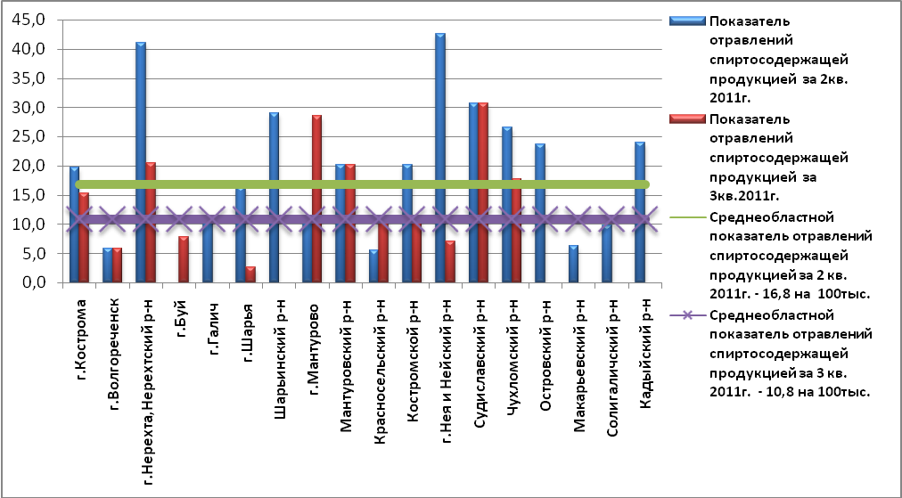
Рис.3 Показатели острых отравлений спиртосодержащей продукцией
по административным территориям Костромской области за 2-3кв. 2011г.

В 3-ем квартале т.г. показатель смертности населения Костромской области от употребления спиртсодержащей продукции снизился на 57%. Но при этом на семи территориях, данный показатель превысил среднеобластной уровень (0,07 на 1000 населения) от 43% до 4 раз (г.Кострома, г.Нерехта и Нерехтский район, г.Мантурово, Мантуровский район, Чухломской, Судиславский районы). (рис.4)
Следует отметить, что более 48% смертельных исходов вызваны по причине отравления этиловым спиртом и в 29% случаев суррогатами алкоголя.

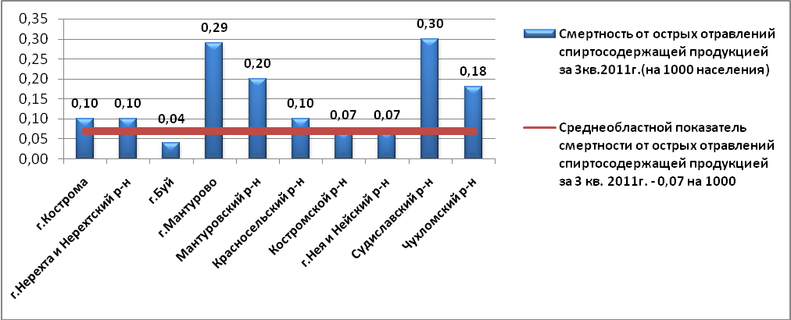
Рис.4 Смертность от острых отравлений спиртосодержащей продукцией
по административным территориям Костромской области за 3 квартал 2011г.

В 3-ем квартале 2011г. уровень отравлений суррогатами алкоголя ниже уровня 1-го квартала на 62% и ниже уровня 2-го квартала - в 1,9 раза, составив 3,2 на 100 тыс. населения.
Случаи отравлений суррогатами алкоголя зарегистрированы на четырех административных территориях (г.Кострома, г.Нерехта и Нерехтский район, Костромской район, г.Шарья).

Таблица №3
Показатели острых отравлений суррогатами алкоголя за 1-3 кв. 2011г.

Административные территории | Количество отравлений суррогатами алкоголя
Административные территории | количество отравлений |  |  |  |  |  | в т. ч. с летальным исходом
Административные территории | 1кв.2011г |  | 2кв.2011г |  | 3кв.2011г |  | 1кв.2011г | 2кв.2011г | 3кв.2011г
Административные территории | абс. | на 100тыс | абс. | на 100тыс. |  | на 100тыс | 1кв.2011г | 2кв.2011г | 3кв.2011г
г.Кострома | 27 | 10,1 | 29 | 10,8 | 15 | 5,6 | 10 | 9 | 5
г.Нерехта и Нерехтский р-н | 2 | 5,8 | 3 | 8,8 | 2 | 5,9 | 0 | 2 | 0
Костромской р-н | 3 | 6,7 | 5 | 11,2 | 3 | 6,7 | - | 1 | 2
Красносельский р-н | - | - | 1 | 5,6 | - | - | - | 1 | -
Островский р-н | 1 | 7,8 | - | - | - | - | 1 | - | -
г.Шарья | 2 | 5,4 | 1 | 2,7 | 1 | 2,7 | - | - | 0
Шарьинский р-н | - | - | 2 | 19,3 | - | - | - | - | -
Костромская область | 35 | 5,2 | 41 | 6,1 | 21 | 3,2 | 11 | 13 | 7

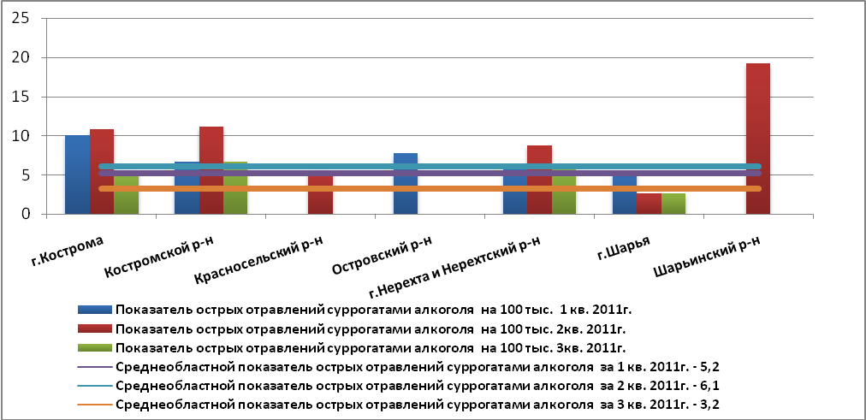
Рис. 5 Показатели острых отравлений суррогатами алкоголя за 1-3 кв. 2011года

Превышения среднеобластного показателя отмечены в г.Костроме на 75%, в г.Нерехте на 84%, в Костромском районе в 2 раза (табл. №3, рис.5).
Смертность от отравлений суррогатами алкоголя снизилась на 57% в сравнении с 1кварталом 2011г. и на 85% в сравнении со 2-м кварталом, составив 1,05 на 100 тыс. населения.

